Lunes 3 de mayo
Vídeo: https://youtu.be/Gf53FNRHXTY
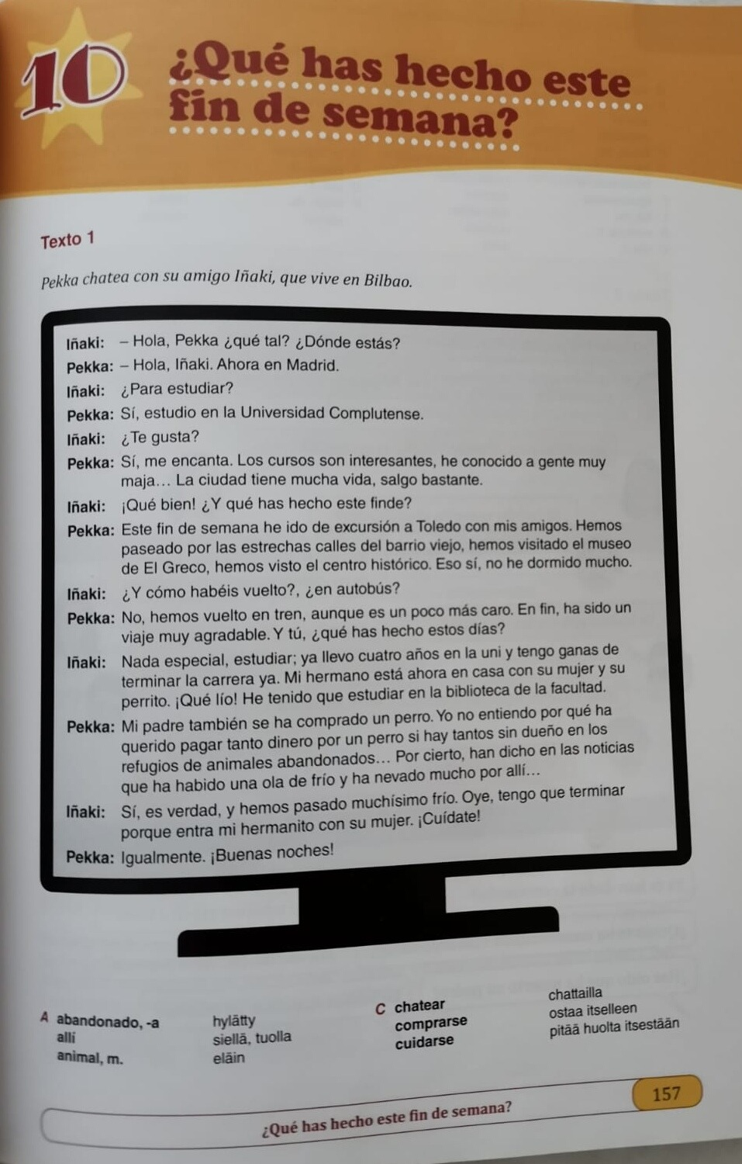

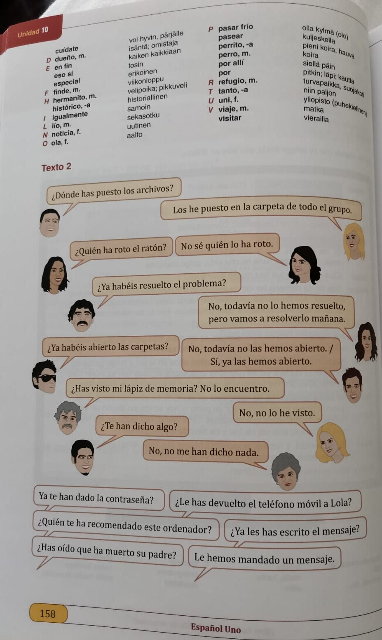

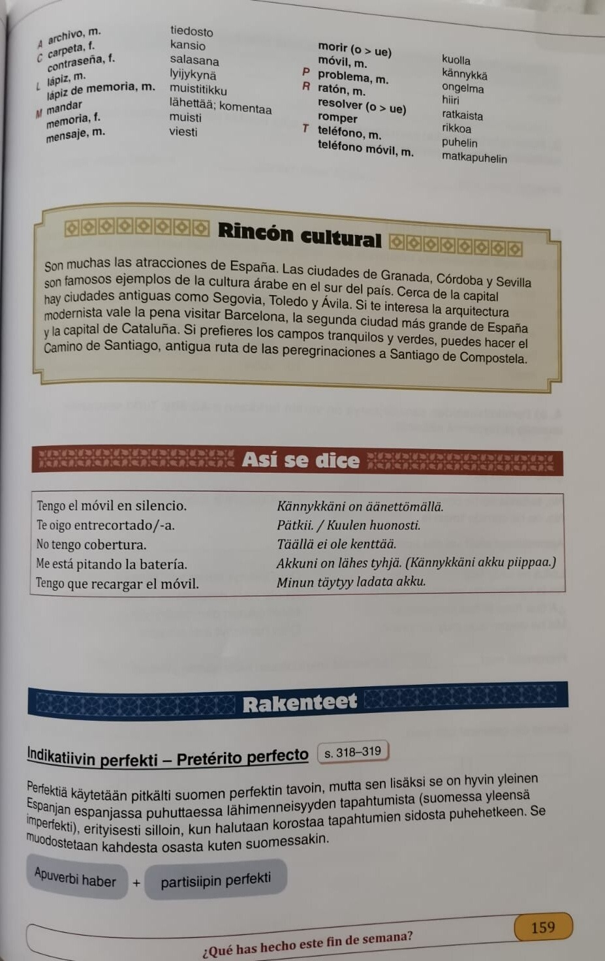

PERFEKTI HABER-apuverbistä + partisiipin perfektistä:
HABER
(yo) he
(tú) has
(él/ella/usted) ha
(nosotros/nosotras) hemos
(vosotros/vosotras) habéis
(ellos/ellas/ustedes) han

PARTICIPIO
- ar-verbeille - ado-pääte
- er- & ir-verbeille - ido- pääte
Hablar hablado
Comer comido
Vivir vivido
Ir ido

Dormir
No he dormido mucho

Ser
Ha sido un viaje muy agradable

HABER
Ha habido una ola de frío
Hay una ola de frío

Hay muchos perros abandonados en España
Ha habido muchos perros abandonados en España

HAY PRESENTE
HA HABIDO PERFECTO

